Plan General de Intervención
Servicio de Promoción de la Autonomía Personal en centro
Centro Acufade La Matanza
Revisión 05
26/08/2025
Página 1
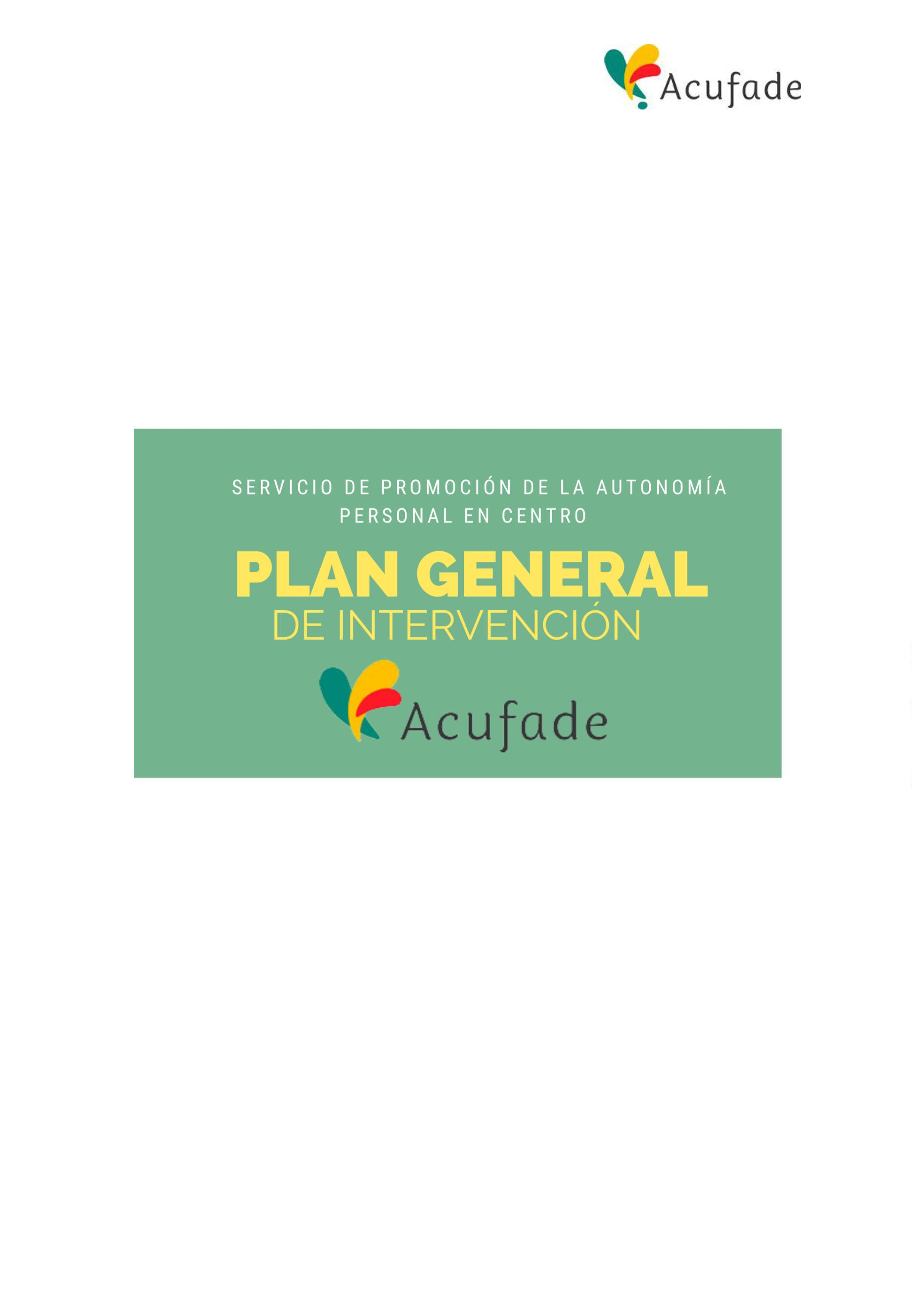

Plan General de Intervención
1
. INTRODUCCIÓN
2
2
3
3
3
4
4
4
4
5
7
7
7
8
8
Identificación
Tipo de actividad
Personas usuarias
Características
Horarios
Objetivos
2. RECURSOS HUMANOS
Organigrama del personal.
Funciones.
Ratios de personal.
3
. SERVICIOS Y PROGRAMAS
Principios sustentadores.
Principios metodológicos
Tipología de Programas.
Programa de Estimulación Cognitiva
Programa de Promoción, mto y recuperación de la Autonomía Funcional*
Programa de Asistencia y Formación en Tecnología de Apoyo y Adaptaciones*
Programa de Terapia Ocupacional*
Programa de Asesoramiento
Programa de Orientación
Programa de Acompañamiento Activo
. COORDINACIÓN SOCIOSANITARIA
. SISTEMAS DE PARTICIPACIÓN
. CONTROL DE INCIDENCIAS
. DOCUMENTACIÓN
9
10
11
12
13
14
15
16
16
17
17
4
5
6
7
1. INTRODUCCIÓN
Identificación
El Servicio de Promoción de la Autonomía Personal en Centro (en adelante SPAP en centro)
ofrece atención durante el día a personas mayores y personas en situación de dependencia. Su
finalidad es mejorar y mantener la autonomía personal, apoyar a las familias o cuidadoras y
facilitar que la persona pueda seguir viviendo en su entorno habitual, a la vez que se ofrece un
respiro familiar.
Servicio de Promoción de la Autonomía Personal en centro
Centro Acufade La Matanza
Revisión 05
26/08/2025
Página 2


Plan General de Intervención
Se desarrolla bajo el marco de la Ley 39/2006 (promoción de la autonomía personal y atención
a la dependencia), y cumple con lo establecido en los Decretos 67/2012, 154/2015 y
131/2011 del Gobierno de Canarias.
Tipo de actividad
El SPAP en centro persigue “desarrollar y mantener la capacidad personal de controlar, afrontar
y tomar decisiones acerca de cómo vivir de acuerdo con las normas y preferencias propias,
además de ejecutar el desarrollo de las actividades básicas de la vida diaria”, tal como se
regula en el artículo 9 del Decreto 131/2011, de 17 de mayo.
El servicio funciona de lunes a viernes, de 9:00 a 13:00 horas, como un espacio terapéutico y
socializador. En él, las personas participan en actividades que favorecen la convivencia,
estimulan sus capacidades, fortalecen vínculos y promueven su bienestar integral.
Personas usuarias
El SPAP en centro está pensado principalmente para personas mayores de 65 años que
presentan algún grado de dependencia, aunque también puede atender otros perfiles en
situaciones excepcionales.
Criterios de inclusión:
Criterios de exclusión:
●
●
●
Personas mayores de 65 años.
●
●
Menores de 18 años.
Personas mayores frágiles.
Alteraciones graves de conducta que
impidan la intervención.
Personas con Alzheimer u otras
demencias (fases leve a severa).
●
●
Enfermedades infectocontagiosas.
●
Personas mayores de 18 años en
situación de dependencia y
vulnerabilidad social.
Situaciones de gran dependencia
que impidan establecer vínculo
profesional.
*Casos excepcionales: también se puede atender a personas con discapacidad o dependencia
reconocida menores de 65 años si no cuentan con otros recursos disponibles.
Características
El servicio es gestionado por ACUFADE, en las instalaciones del Centro Acufade La Matanza
situado en la C/ Canales, 38370 La Matanza de Acentejo.
●
El número de plazas ofertadas en este servicio es de 32 plazas en horario de mañana y
14 en horario de tarde.
Servicio de Promoción de la Autonomía Personal en centro
Centro Acufade La Matanza
Revisión 05
26/08/2025
Página 3


Plan General de Intervención
●
Nuestro centro cumple con la normativa vigente en materia de accesibilidad,
salubridad y seguridad.
Horarios
El horario del SPAP en centro es de lunes a viernes en horario de 9h a 13h. y lunes y miércoles
en horario de 16h a 19h, excepto festivos.
La asistencia se ajusta a cada persona según la valoración inicial y las necesidades de la familia.
El asesoramiento a familiares y cuidadoras se realiza en el mismo horario, aunque algunas
formaciones grupales pueden programarse fuera de él.
Objetivos
Objetivo general: Promover la autonomía personal, el bienestar y la capacidad para decidir
cómo vivir, manteniendo o recuperando las actividades de la vida diaria en su propio hogar.
Objetivos específicos
●
●
●
●
●
●
●
●
Fomentar la autonomía física, cognitiva, emocional y social.
Conservar las capacidades funcionales o ralentizar su pérdida.
Potenciar la interacción social y las habilidades comunicativas.
Favorecer experiencias significativas vinculadas a la historia de vida.
Reforzar la autoestima y el estado de ánimo.
Ayudar en la resolución de situaciones vitales complejas.
Ofrecer formación y orientación a personas cuidadoras y/o familiares.
Ofrecer un tiempo de respiro a las personas cuidadoras.
2. RECURSOS HUMANOS
El equipo técnico del SPAP en centro encargado de gestionar e implementar los programas lo
constituyen profesionales de las siguientes categorías profesionales: Dirección, Coordinación,
Trabajo Social, Psicología, Fisioterapia*, Terapia Ocupacional*, Personal Técnico en
Integración Social (TIS), Personal Técnico en Atención Sociosanitaria (TAS) y Personal Técnico
en Actividades Físico Deportivas (TAFAD). Es importante tener presente que la ratio de
personal varía conforme a la cantidad de personas usuarias dadas de alta en el servicio,
siempre respetando las ratios mínimas establecidas por la normativa vigente.
Organigrama del personal.
El organigrama del personal del SPAP en centro se conforma del siguiente modo:
Servicio de Promoción de la Autonomía Personal en centro
Centro Acufade La Matanza
Revisión 05
26/08/2025
Página 4

Plan General de Intervención
Funciones.
Las funciones reflejadas a continuación para cada perfil profesional, responden exclusivamente
a aquellas ejercidas en el Servicio de Promoción de la Autonomía Personal en centro, y no a
funciones generales de estos perfiles profesionales dentro de la entidad.
Dirección y Gerencia
●
●
●
Coordina y supervisa el conjunto del servicio y del equipo profesional.
Garantiza la calidad y eficiencia del servicio.
Establece protocolos de funcionamiento y estándares de calidad.
Coordinación del servicio
●
●
●
Planifica, organiza y supervisa la actividad diaria del servicio.
Coordina la relación entre entidad, profesionales y personas usuarias.
Atiende incidencias y gestiona el equipo a su cargo.
Apoyo a la coordinación (Técnico/a en Integración Social):
●
Asiste en la organización, supervisión, coordinación y control del cumplimiento de
protocolos.
Servicio de Promoción de la Autonomía Personal en centro
Centro Acufade La Matanza
Revisión 05
26/08/2025
Página 5
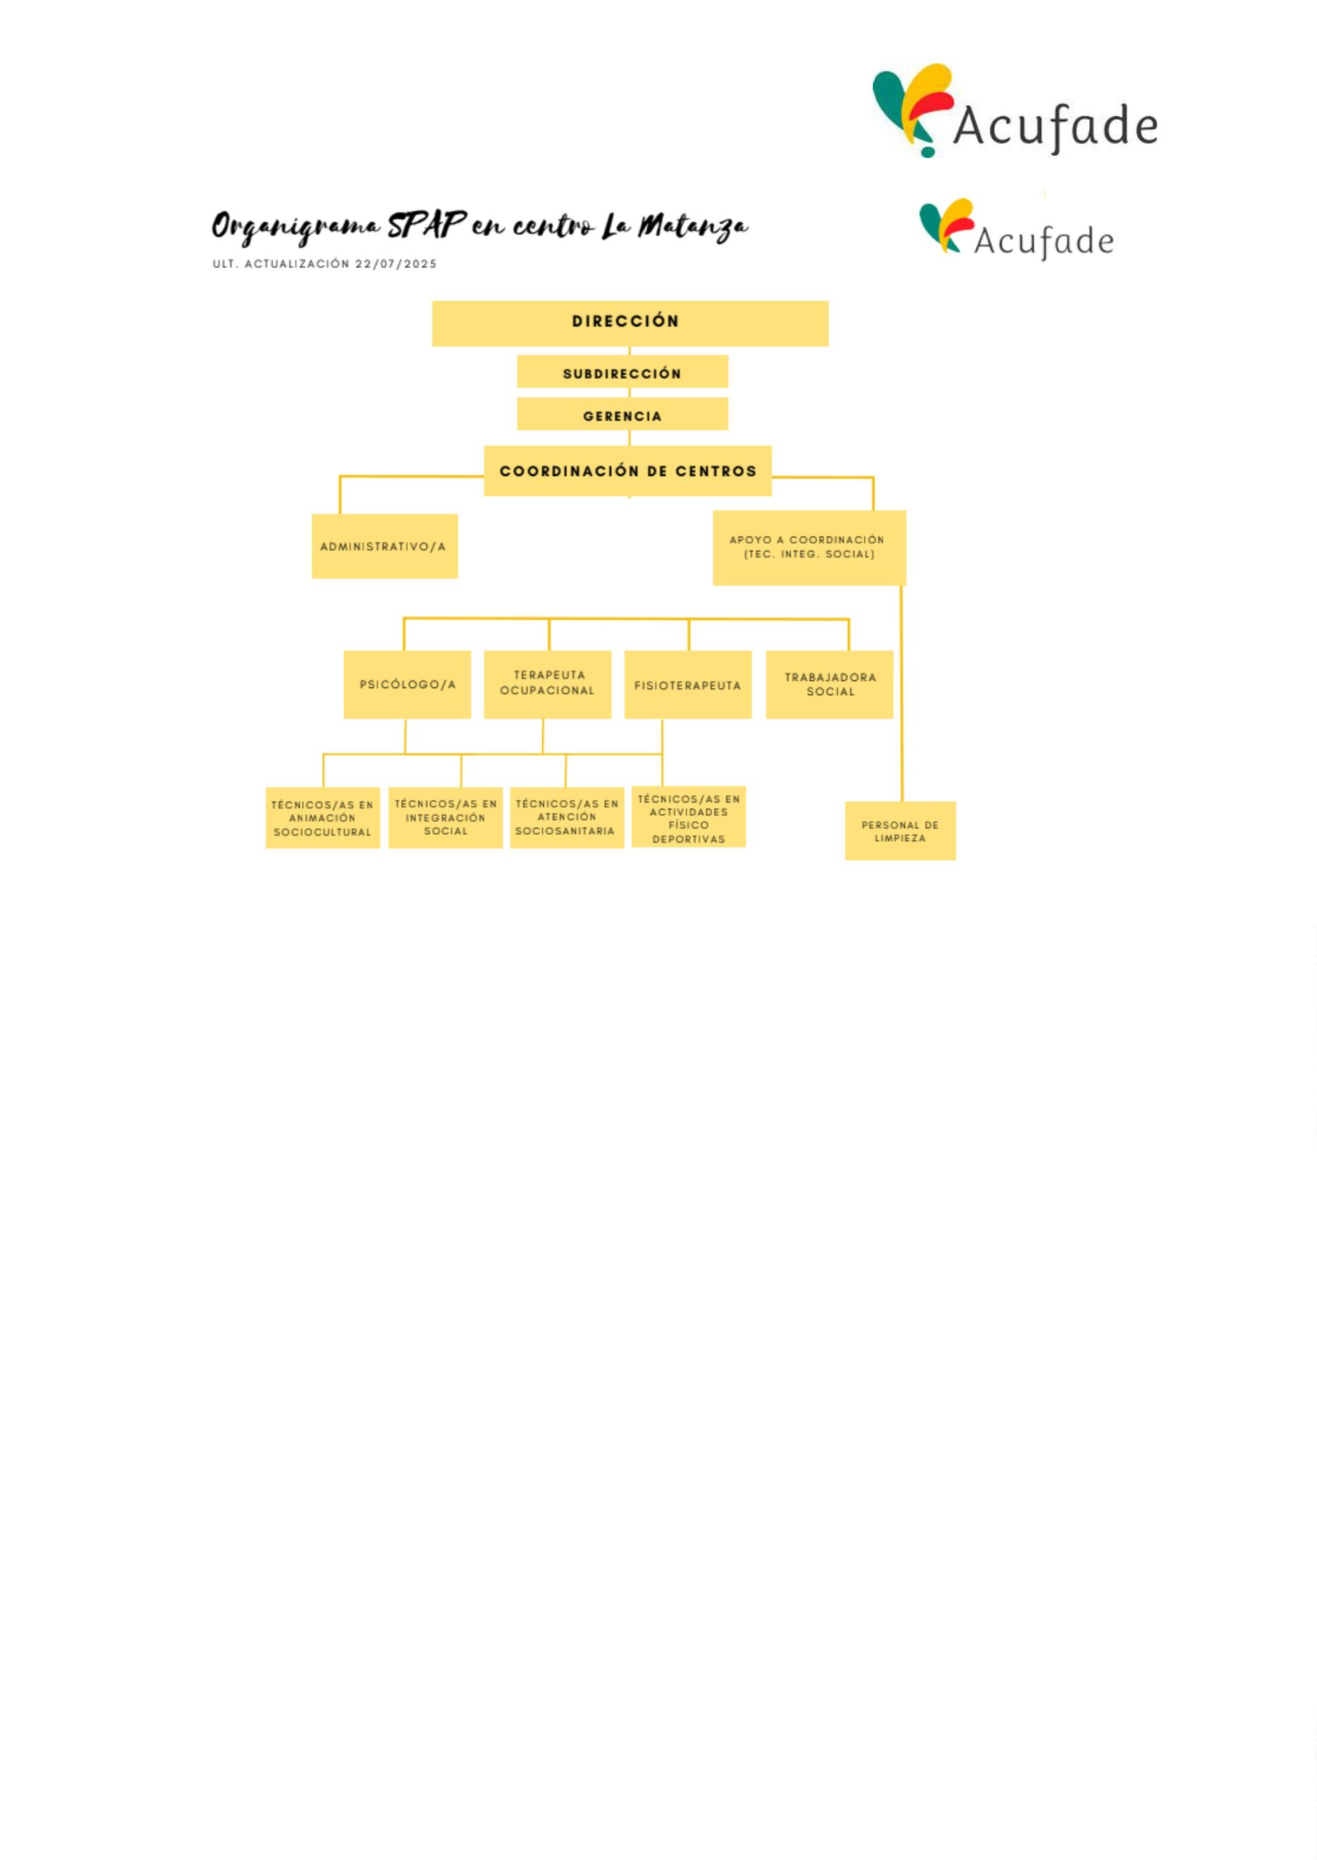

Plan General de Intervención
Apoyo administrativo (Auxiliar administrativo/a):
●
●
Atención al público y gestión documental.
Pedidos, inventario y encargos internos.
Perfiles profesionales de intervención multidisciplinar
Perfil profesional
Psicólogo/a
Funciones clave
Intervención terapéutica, estimulación cognitiva, asesoramiento
emocional, elaboración de Programas de Atención Individual,
coordinación interdisciplinar.
Trabajador/a Social
Fisioterapeuta*
Valoración social, informes, atención individual/familiar,
coordinación con recursos externos, elaboración de Programas
de Atención Individual.
Valoración física, tratamiento rehabilitador, orientación a familias
y equipo, implementación de programas de autonomía funcional,
elaboración de Programas de Atención Individual.
Terapeuta Ocupacional* Entrenamiento en actividades de la vida diaria, uso de productos
de apoyo, accesibilidad, programas de TO y tecnología de apoyo,
elaboración de Programas de Atención Individual.
Técnico/a en Integración Apoyo a programas cognitivos y funcionales, planificación de
Social (TIS)
actividades, seguimiento de intervenciones, acogida de nuevas
personas usuarias.
Técnico/a en Atención Apoyo en actividades de la vida diaria, higiene,
Sociosanitaria (TAS)
acompañamientos, actividades de ocio
funcional, seguimiento de intervenciones.
y
mantenimiento
Técnico/a Superior en Apoya la realización de actividades de ejercicio físico adaptado
Animación
Actividades Físicas
Deportivas
de para promover y mantener la autonomía funcional, bajo
supervisión del fisioterapeuta. Facilita la motivación y
y
seguimiento de las personas usuarias, coordinándose con el
equipo multidisciplinar.
Servicio de Promoción de la Autonomía Personal en centro
Centro Acufade La Matanza
Revisión 05
26/08/2025
Página 6


Plan General de Intervención
Todas las personas profesionales participan en las reuniones de coordinación, seguimiento de
casos e implementación de los Programas de Atención Individual, en función de su
especialidad.
Las funciones se ajustan a los perfiles profesionales recogidos en el convenio colectivo vigente,
pudiendo ampliarse conforme a lo establecido en dicho marco regulador.
*Nota sobre la disponibilidad profesional:
Algunos perfiles profesionales —como fisioterapeutas y/o terapeutas ocupacionales—
presentan baja disponibilidad en el mercado laboral, ya que la demanda supera con creces la
oferta actual de profesionales. Por esta razón, la implementación de determinados programas
asociados a estos perfiles podrá variar en función de la disponibilidad real del personal
especializado en cada momento.
Personal de limpieza
●
Mantenimiento del orden y limpieza en talleres, aulas, office, cocina y baños, así como
el lavado y la desinfección de elementos, enseres, utensilios y materiales específicos
del centro. Además del lavado y secado de manteles, toallas y sábanas de camilla.
Ratios de personal.
Procuramos el cumplimiento de las ratios de personal adecuadas, tomando como referencia la
ratio que establece el Decreto 67/2012, de 20 de julio (así como su modificación posterior
154/2015( por el que se aprueba el Reglamento regulador de los centros y servicios que actúen
en el ámbito de la promoción de la autonomía personal y la atención a personas en situación de
dependencia en Canarias, para “centros de día”.
3. SERVICIOS Y PROGRAMAS
Principios sustentadores.
Principio
Significado
Respeto y dignidad
Se garantizan los derechos de la persona (intimidad, libertad,
autonomía).
Cercanía y calidez
Se promueve un trato afectivo que favorece la confianza y el vínculo.
Atención integral
multidisciplinar
y
Las personas profesionales actúan de forma coordinada y se
abordan necesidades físicas, emocionales, cognitivas y sociales.
Servicio de Promoción de la Autonomía Personal en centro
Centro Acufade La Matanza
Revisión 05
26/08/2025
Página 7


Plan General de Intervención
Flexibilidad
adaptación
y
Los programas se ajustan a cada persona según sus capacidades e
intereses.
Participación activa
Las personas usuarias y familias participan en la toma de decisiones.
Intervención
significativa
Las actividades tienen sentido y conexión con la historia de vida de
la persona.
Potencial de cambio
Cada intervención, por pequeña que sea, puede generar un impacto
positivo.
Visión sistémica
conexión comunitaria
y
Se considera el entorno personal, familiar y comunitario en cada
intervención. Se integran recursos y servicios del entorno cuando es
posible.
Apoyo a las familias y Se acompaña y orienta a las personas cuidadoras según sus
personas cuidadoras
necesidades.
Principios metodológicos
Principio metodológico Significado
Enfoque en soluciones Se potencia lo que la persona puede hacer, no lo que le falta.
Atención centrada en la Cada plan de actuación se adapta a la situación concreta de la
persona
persona, sus intereses, valores y plan de vida.
Intervención en el Se trabaja en el hogar, observando capacidades y rutinas reales.
entorno real
Uso de rutinas
objetos propios
y
Se aprovechan los objetos y espacios cotidianos como herramienta
terapéutica, así como las rutinas de la persona usuaria.
Seguridad y confianza
El entorno conocido favorece la comodidad y la implicación de la
persona.
Servicio de Promoción de la Autonomía Personal en centro
Centro Acufade La Matanza
Revisión 05
26/08/2025
Página 8


Plan General de Intervención
Accesibilidad y equidad Se garantiza el acceso al servicio incluso sin posibilidad de
desplazamiento.
Tipología de Programas.
A continuación, se presentan los principales programas que configuran el SPAP en centro:
●
●
●
●
●
●
●
Programa de Estimulación Cognitiva
Programa de Promoción, mantenimiento y recuperación de la autonomía funcional
Programa de Asistencia y formación en tecnología de apoyo y adaptaciones
Programa de Terapia Ocupacional
Programa de Asesoramiento
Programa de Orientación
Programa de Acompañamiento Activo
Programa de Estimulación Cognitiva
Definición. Programa dirigido a mantener y mejorar funciones cognitivas como la memoria,
atención, lenguaje o razonamiento, favoreciendo la autonomía personal.
Objetivos
●
●
●
Mantener/mejorar capacidades cognitivas, funcionales, conductuales y afectivas.
Potenciar habilidades para la toma de decisiones y la vida diaria.
Retrasar la evolución del deterioro cognitivo.
Población destinataria. Personas usuarias del SPAP en centro con necesidad de intervención
cognitiva identificada en su valoración inicial.
Metodología. Basada en los principios metodológicos de Acufade. Se parte de los informes
aportados y evaluaciones internas para planificar actividades adaptadas a necesidades e
intereses individuales. Las actividades se registran mensualmente para evaluar su ajuste y
eficacia.
Actividades
●
●
●
Valoración cognitiva y establecimiento de objetivos generales y específicos.
Diseño e implementación de actividades adaptadas.
Tipos de actividades:
○
○
○
Estimulación por áreas cognitivas: memoria, atención, lenguaje, etc.
Estimulación sensorial: visual, auditiva, táctil, etc.
Actividades expresivas y creativas: música, plástica, escritura.
Servicio de Promoción de la Autonomía Personal en centro
Centro Acufade La Matanza
Revisión 05
26/08/2025
Página 9


Plan General de Intervención
○
○
Actividades de interacción y expresión emocional.
Intervenciones logopédicas específicas (si procede).
Organización: Se presta de lunes a viernes entre 8:00 y 20:00. La frecuencia y horario de las
sesiones se determina según el contrato del servicio y la agenda profesional.
Recursos Materiales
●
●
●
●
Registros integrados en Simply.
Informes de salud y valoraciones externas.
Materiales propios y recursos inventariables: puzzles, tablets, juegos, etc.
Material fungible: cuadernos, fichas, colores...
Profesionales implicados
●
●
Psicólogos/as: valoración cognitiva y diseño del plan de intervención.
TIS y TAS: apoyo en diseño e implementación de actividades.
Evaluación del programa - Indicadores:
●
●
Porcentaje de personas usuarias que son susceptibles de participar en la modalidad de
intervención individual del programa
Grado de satisfacción general mostrada por las personas participantes con las
actividades realizadas
Programa de Promoción, Mantenimiento y Recuperación de la Autonomía Funcional*
Definición. Programa basado en el uso de ejercicio terapéutico y medios físicos (manuales e
instrumentales) para prevenir, mantener, recuperar o adaptar las capacidades físicas y
funcionales de la persona.
Objetivos
●
●
●
Mantener/mejorar las capacidades físicas necesarias para las actividades diarias.
Prevenir o minimizar limitaciones funcionales.
Favorecer la autonomía y calidad de vida en el entorno domiciliario.
Población destinataria. Personas usuarias del SPAP en centro con necesidad de intervención
física para mejorar su autonomía.
Metodología. Basada en los principios metodológicos de Acufade. Se parte de los informes
aportados y evaluaciones internas para planificar actividades adaptadas a necesidades e
intereses individuales. Las actividades se registran mensualmente para evaluar su ajuste y
eficacia.
Servicio de Promoción de la Autonomía Personal en centro
Centro Acufade La Matanza
Revisión 05
26/08/2025
Página 10


Plan General de Intervención
Actividades
●
●
Valoración física y establecimiento del plan de intervención.
Actividades específicas: terapia manual, cinesiterapia, electroterapia, termoterapia,
ejercicio terapéutico, vendaje funcional, etc.
●
Intervenciones físicas relacionadas con el lenguaje (si procede).
Organización. El servicio se presta de lunes a viernes, de 8:00 a 20:00. La frecuencia y horario
de sesiones se adapta a cada persona usuaria, según contrato y planificación profesional.
Recursos materiales
●
●
●
●
●
Evaluación: Índice de Barthel, escala Tinetti, pulsioxímetro, etc.
Inventariable: pedalier, pesas, pelotas, TENS, camilla, etc.
Fungible: crema hidratante, electrodos, kinesiotape, etc.
Domiciliario: mobiliario disponible en casa (sillas, barras, escaleras…).
Registros y planificación: software de gestión Simply.
Profesionales de intervención
●
●
●
Fisioterapeutas: evaluación, planificación e intervención directa; orientación al equipo
y familia.
TAFAD: implementa actividades de ejercicio físico adaptado para favorecer la
autonomía funcional, siguiendo las pautas del fisioterapeuta.
TIS/TAS: refuerzo de actividades físicas bajo supervisión profesional.
Evaluación
●
●
Porcentaje de personas usuarias que son susceptibles de participar en la modalidad de
intervención individual del programa
Grado de satisfacción general mostrada por las personas participantes con las
actividades realizadas
*La implementación de este programa está sujeta a la disponibilidad de profesionales.
Programa de Asistencia y Formación en Tecnología de Apoyo y Adaptaciones*
Definición. Intervenciones para asesorar, recomendar, prescribir y entrenar en el uso de
productos y tecnologías de apoyo para promover la autonomía personal.
Objetivos:
●
Asesorar y formar sobre productos de apoyo relacionados con actividades diarias y
situaciones de dependencia en centro.
●
●
Adaptar entornos para que sean accesibles y saludables.
Minimizar barreras físicas, cognitivas, funcionales y sensoriales.
Servicio de Promoción de la Autonomía Personal en centro
Centro Acufade La Matanza
Revisión 05
26/08/2025
Página 11

Plan General de Intervención
●
Involucrar a la familia en el uso de productos y adaptaciones, y ofrecerles pautas de
manejo.
Población. Personas usuarias, familiares o cuidadoras con valoración que indique necesidad de
productos de apoyo o adaptaciones para promover autonomía.
Metodología. Se basa en los principios metodológicos y sustentadores del servicio. Se
consideran informes previos y evaluaciones funcionales. El programa se aplica a demanda y las
actuaciones quedan registradas en el historial.
Actividades
●
●
Valoración del desempeño ocupacional y del entorno físico del centro y comunidad.
Recomendación y prescripción de productos de apoyo y adaptaciones recogidas en el
plan individual.
●
●
Adaptaciones para barreras físicas (asideros, andadores, sillas de ruedas).
Adaptaciones para barreras cognitivas (pictogramas, señalización, tecnologías de
comunicación).
●
●
Adaptaciones para barreras funcionales (modificación de objetos cotidianos).
Adaptaciones para barreras sensoriales (música, luces, objetos de diferentes texturas y
colores).
Organización. Servicio disponible lunes a viernes de 8:00 a 20:00. Las intervenciones se
programan según demanda y necesidades individuales.
Recursos materiales:
●
●
●
●
Registros integrados en software de gestión (Simply).
Informes de salud y evaluaciones previas.
Productos de apoyo propios (sillas, andadores, bastones, asideros).
Objetos cotidianos para evaluación y adaptación.
Profesionales:
●
●
Terapeuta Ocupacional: evaluación funcional, establecimiento de objetivos y plan de
intervención, implementación y pautas para equipo y familia.
Fisioterapeuta: supervisa el uso correcto de productos y adaptaciones, comunicando
resultados al terapeuta ocupacional.
Evaluación:
●
●
Número de asesoramientos en tecnologías de apoyo y adaptaciones
Grado de satisfacción general mostrada por las personas participantes con el
asesoramiento recibido.
Servicio de Promoción de la Autonomía Personal en centro
Centro Acufade La Matanza
Revisión 05
26/08/2025
Página 12

Plan General de Intervención
*La implementación de este programa está sujeta a la disponibilidad de profesionales.
Programa de Terapia Ocupacional*
Definición. Intervenciones centradas en actividades significativas de la vida diaria para
mantener o mejorar la autonomía personal, minimizando la discapacidad y la dependencia.
Objetivos:
●
●
●
Favorecer el funcionamiento independiente y la participación en la vida diaria.
Desarrollar o recuperar habilidades necesarias para una vida autónoma y significativa.
Evaluar y trabajar habilidades neuromusculares, sensoriales, cognitivas y psicosociales.
Población. Personas usuarias del SPAP en centro con valoración que indique necesidad de
intervención ocupacional.
Metodología. Se basa en los principios del servicio y considera informes previos, evaluaciones
funcionales y los intereses de la persona. Las actividades se registran mensualmente para
seguimiento y evaluación.
Actividades:
●
●
●
Valoración funcional y cognitiva
Establecimiento de objetivos y planes de intervención
Actividades según áreas:
○
○
○
○
○
Básicas de la vida diaria: movilidad, aseo, vestido, alimentación
Instrumentales: compras, cocina, limpieza
Ocio y tiempo libre: actividades recreativas
Participación social: relaciones familiares, amistades, comunidad
Gestión de la salud: medicación, nutrición, contacto con el sistema sanitario
Organización. Servicio disponible de lunes a viernes de 8:00 a 20:00. Las sesiones se ajustan a
la demanda, contrato de prestación y disponibilidad del equipo.
Recursos materiales:
●
●
●
●
Registros en el software de gestión Simply
Informes previos
Material fungible: cuadernos, plastilinas, masillas…
Material inventariable: pelotas sensoriales, masajeadores, proyectores…
Profesionales:
●
Terapeuta Ocupacional: evalúa, planifica e implementa la intervención y marca pautas
para el equipo y la familia.
Servicio de Promoción de la Autonomía Personal en centro
Centro Acufade La Matanza
Revisión 05
26/08/2025
Página 13

Plan General de Intervención
●
●
Técnico/a en Integración Social: desarrolla las actividades diseñadas por la figura
profesional del terapeuta ocupacional.
Técnico/a en Atención Sociosanitaria: apoya en actividades básicas marcadas por la
figura profesional del terapeuta ocupacional.
Evaluación:
●
●
Porcentaje de personas usuarias que son susceptibles de participar en la modalidad de
intervención individual del programa
Grado de satisfacción general mostrada por las personas participantes con las
actividades realizadas
*La implementación de este programa está sujeta a la disponibilidad de profesionales.
Programa de Asesoramiento
Definición. Responde a las demandas de personas usuarias, familias y personas cuidadoras
mediante información, orientación y apoyo profesional individualizado.
Objetivos:
●
●
Ofrecer apoyo e información útil para afrontar cambios vitales y situaciones del día a
día.
Facilitar la adaptación a nuevos diagnósticos, pérdidas, cambios en las relaciones
familiares, jubilación, soledad, entre otros retos personales y sociales.
Población. Personas usuarias del SPAP en centro, familiares o personas cuidadoras, que hayan
solicitado asesoramiento o para quienes se haya detectado una necesidad específica.
Metodología. Basada en los principios del servicio. Tiene en cuenta informes de acogida,
valoraciones multidisciplinares y necesidades detectadas. Se presta a demanda. Las
actuaciones se registran en el historial de la persona usuaria.
Actividades:
●
●
Análisis de las valoraciones realizadas.
Intervenciones de asesoramiento (individuales o multidisciplinares) según necesidades
concretas.
●
Tipos de apoyo:
○
○
Asesoramiento social
Asesoramiento psicológico
■
■
Apoyo Emocional
Asesoramiento cognitivo
○
○
Asesoramiento cognitivo
Asesoramiento físico
Servicio de Promoción de la Autonomía Personal en centro
Centro Acufade La Matanza
Revisión 05
26/08/2025
Página 14

Plan General de Intervención
○
Asesoramiento funcional
Organización. Disponible de lunes a viernes, de 8:00 a 20:00. Las sesiones se organizan según
demanda y disponibilidad de los equipos.
Recursos materiales:
●
●
●
Registros de actividad en Simply
Informes previos (salud, atención especializada, otros recursos)
Dispositivos electrónicos: tablet, móvil, ordenador
Profesionales implicados:
●
●
●
●
Psicólogos/as: apoyo psicológico y emocional
Fisioterapeutas: asesoramiento físico
Terapeutas Ocupacionales: asesoramiento funcional
Trabajadoras Sociales: asesoramiento social
Evaluación:
●
Grado de satisfacción general mostrada por las personas participantes con el
asesoramiento recibido (este indicador se calcula de manera independiente para cada
tipo de asesoramiento).
Programa de Orientación
Definición. Programa transversal que establece el itinerario más adecuado para cada persona
usuaria potencial del Servicio de Promoción de la Autonomía Personal en centro, en función de
sus necesidades, intereses y preferencias.
Objetivos
●
●
●
●
Informar sobre los distintos programas disponibles.
Valorar la situación y necesidades de cada persona usuaria.
Consensuar el itinerario más adecuado con la persona y/o su entorno.
Reorientar los apoyos cuando haya cambios significativos en la situación personal.
Población. Personas interesadas en acceder al SPAP en centro, tanto en el momento inicial de
acogida como en casos de cambios importantes que requieren una reorientación.
Metodología. Se parte de los principios metodológicos y sustentadores del servicio. Se recoge
información relevante sobre la persona, su entorno y necesidades. Se aplica en dos momentos
clave: en el inicio del servicio (acogida) y en momentos de cambio significativo.
Actividades
Servicio de Promoción de la Autonomía Personal en centro
Centro Acufade La Matanza
Revisión 05
26/08/2025
Página 15

Plan General de Intervención
●
●
●
●
Valoración inicial de necesidades.
Orientación sobre los programas disponibles en la entidad.
Información sobre otros recursos comunitarios y sociosanitarios.
Acuerdo conjunto sobre los programas más adecuados.
Organización. Se presta de lunes a viernes, de 8:00 a 20:00, adaptándose a la disponibilidad y
demanda de cada persona usuaria.
Recursos materiales
●
●
●
Software de gestión (Simply) con registros integrados.
Carta de servicios.
Dispositivos electrónicos (tablet, móvil, ordenador, etc.).
Profesionales que intervienen
●
Trabajador/a Social: realiza la acogida, recoge la información relevante y facilita la
orientación personalizada según cada caso.
Evaluación del programa
●
Grado de satisfacción con el proceso de orientación inicial recibido de manera previa a
su incorporación al servicio.
Programa de Acompañamiento Activo
Definición. Ofrece acompañamiento activo en tareas del día a día, fomentando la autonomía
personal y reduciendo el impacto de la soledad en personas que la experimentan de forma no
deseada.
Objetivos:
●
●
Acompañar y apoyar en actividades básicas e instrumentales de la vida diaria.
Reducir la soledad no deseada y la falta de apoyo familiar o social.
Población. Personas usuarias del Servicio de Promoción de la Autonomía Personal en centro
que necesiten acompañamiento para mantener su autonomía.
Metodología: Basada en los principios metodológicos y sustentadores del servicio. Se valoran
las necesidades e intereses de la persona para planificar las actividades. Se registran las
sesiones mensualmente, permitiendo seguimiento y evaluación continua.
Actividades:
●
●
En centro: digitalización, planificación doméstica, tareas cotidianas.
Fuera del centro: compras, paseos, gestiones (banco, centro de salud…).
Servicio de Promoción de la Autonomía Personal en centro
Centro Acufade La Matanza
Revisión 05
26/08/2025
Página 16


Plan General de Intervención
Organización. De lunes a viernes, de 8:00 a 20:00. Las sesiones se programan según el número
de horas contratadas, disponibilidad profesional y rutas.
Recursos materiales:
●
●
●
●
Registros en Simply
Informes previos
Dispositivos electrónicos y materiales del hogar
Material fungible: cuadernos, libros, etc.
Profesionales implicados:
●
●
Trabajador/a Social: Acogida, valoración sociofamiliar, objetivos y plan de intervención.
Técnicos/as (TAS, TIS y/o TAFAD): Implementan las actividades según el plan
establecido.
Evaluación:
●
Grado de satisfacción general mostrada por las personas participantes con las
actividades realizadas.
4. COORDINACIÓN SOCIOSANITARIA
Para garantizar una atención integral a las personas mayores y/o dependientes, trabajamos de
forma coordinada con los servicios sociales y sanitarios. Se promueven canales de
comunicación permanentes con los servicios municipales y de salud, favoreciendo una
intervención conjunta y eficiente.
El equipo se guía por tres actitudes clave:
●
●
●
Profesionalidad, para lograr los mejores resultados y fomentar el aprendizaje continuo.
Proactividad, para implicarse en la búsqueda de soluciones.
Realismo, para proponer alternativas concretas y viables.
5. SISTEMAS DE PARTICIPACIÓN
En ACUFADE fomentamos la participación activa de todas las personas vinculadas a nuestros
servicios, a través de espacios diseñados para ello:
●
●
Comunicación con personas usuarias, familias y cuidadoras/es: escucha activa,
recogida de sugerencias y adaptación continua.
Coordinación de equipos: reuniones periódicas para el seguimiento de casos y ajustes
en la intervención.
Servicio de Promoción de la Autonomía Personal en centro
Centro Acufade La Matanza
Revisión 05
26/08/2025
Página 17

Plan General de Intervención
●
Asambleas y reuniones de socios/as: recogida de necesidades, propuestas de mejora y
toma de decisiones colectivas.
. CONTROL DE INCIDENCIAS
6
Disponemos de un sistema de control y gestión de las posibles incidencias que puedan darse
durante la prestación del servicio. Para ello se establece el siguiente procedimiento:
1.
2.
3.
4.
5.
Registro detallado de la incidencia (fecha, tipo, personas implicadas, etc.).
Análisis para conocer causas, riesgos y consecuencias.
Plan de acción con responsables, plazos y medidas correctoras.
Seguimiento hasta la resolución.
Propuestas de mejora para prevenir reincidencias y optimizar el servicio.
7. DOCUMENTACIÓN
La documentación generada en este servicio se custodiará de acuerdo a lo establecido en la Ley
Orgánica 3/2018, de 5 de diciembre, de Protección de Datos Personales y Garantía de los
Derechos Digitales, y por ende, del Documento de Seguridad de Acufade, estableciéndose todo
un sistema de control de acceso de acuerdo con el nivel de confidencialidad de cada
documento.
Servicio de Promoción de la Autonomía Personal en centro
Centro Acufade La Matanza
Revisión 05
26/08/2025
Página 18

